Министерство науки и высшего образования Российской Федерации
Федеральное государственное автономное образовательное учреждение
высшего образования
«МОСКОВСКИЙ ПОЛИТЕХНИЧЕСКИЙ УНИВЕРСИТЕТ»
(МОСКОВСКИЙ ПОЛИТЕХ)
КАФЕДРА СМАРТ-ТЕХНОЛОГИИ

Отчет по выполнению лабораторной работы №5
«Естественная конвекция в полости»
по дисциплине «Системы инженерного анализа»
по направлению 09.03.01 Информатика и вычислительная техника
Образовательная программа (профиль)
«Интеграция и программирование в САПР»

Преподаватель: | /____________/ Лаврененко Илья Станиславович /
 | подпись ФИО
Студент: | /____________/ Шиванко Павел Дмитриевич, 231-324 /
 | подпись ФИО, группа

Москва, 2026

ОПИСАНИЕ ВЫПОЛНЕННОЙ РАБОТЫ

Цель работы
Смоделировать естественную конвекцию воздуха в замкнутой полости и реализовать веб-интерфейс для безопасной параметризации размера области и температур стенок.

Постановка задачи
В квадратной полости левая стенка нагрета до 305 K, правая охлаждена до 295 K, начальная температура воздуха равна 300 K. Верхняя и нижняя границы теплоизолированы. Из-за зависимости плотности от температуры и действия тяжести возникает замкнутая циркуляция.

Используемое программное обеспечение
- Ubuntu 26.04 - рабочая операционная система.
- OpenFOAM Foundation 13: blockMesh, checkMesh, foamRun, foamPostProcess.
- ParaView 6.1.1: поля температуры и линии тока.
- Node.js 22.22.1 и Python 3.14.4: локальное веб-приложение без внешних npm-зависимостей.

Исходные данные
Размер области 0,1×0,1×0,01 м; g=(0 -9.81 0) м/с²; опорное давление 100000 Па. Воздух задан как perfect gas: молярная масса 28,96 кг/кмоль, Cp=1004.4 Дж/(кг·K), mu=1.831·10⁻5 Па·с, Pr=0.705.
Начальные поля: U=(0 0 0), T=300 K, p=100000 Па, p_rgh=0. Модель переноса импульса - RAS kOmegaSST.

Теоретическая часть
Конвекция - перенос теплоты движущейся средой. При естественной конвекции внешний насос отсутствует: нагретый воздух расширяется, его плотность уменьшается, и в поле тяжести он поднимается; более холодный и плотный воздух опускается. В замкнутой полости формируется циркуляционный контур.
Воздух описан уравнением состояния идеального газа
$$p = ρRT$$
где p - давление, Па; rho - плотность, кг/м³; R - удельная газовая постоянная, Дж/(кг·K); T - абсолютная температура, K. Поэтому даже при сравнительно малой разности температур плотность зависит от положения и создаёт подъёмную силу.
Для переноса импульса используется RAS-модель kOmegaSST. Она решает дополнительные уравнения для турбулентной кинетической энергии k и удельной скорости диссипации omega. Теплоперенос учитывает молекулярное число Прандтля Pr=0,705 и турбулентное Prt=0,85. p_rgh отделяет гидростатическую часть давления при наличии тяжести.

Расчётная область
Прямоугольный параллелепипед: x=0…0,1 м, y=0…0,1 м, z=-0,005…0,005 м. Patches: hot слева, cold справа, topAndBottom, frontAndBack.

Построение сетки
blockMeshDict задаёт один блок 40×40×5 с simpleGrading (1 1 1). Получено 8000 гексаэдров. checkMesh -allGeometry -allTopology подтвердил трёхмерную сетку, max aspect ratio 1,25, max non-orthogonality 0°, Mesh OK.

Рисунок 1 - Равномерная сетка 40×40×5 замкнутой полости.

Граничные условия
Patch | Поле | Тип | Значение | Физический смысл
все стенки | U | noSlip | 0 | замкнутая неподвижная полость
hot | T | fixedValue | 305 K | нагретая левая стенка
cold | T | fixedValue | 295 K | охлаждённая правая стенка
topAndBottom | T | zeroGradient | градиент 0 | адиабатические стенки
frontAndBack | T | zeroGradient | градиент 0 | теплоизолированные торцы
все стенки | p_rgh | fixedFluxPressure | начальное 0 | гидростатически согласованное давление
все стенки | p | calculated | начальное 100000 Па | термодинамическое давление вычисляется моделью
все стенки | k | kqRWallFunction | 3,75·10⁻4 м²/с² | стеночное условие турбулентной энергии
все стенки | omega | omegaWallFunction | 0,12 с⁻¹ | стеночное условие удельной диссипации
все стенки | nut | nutUWallFunction | 0 | турбулентная вязкость у стенки
все стенки | alphat | compressible::alphatWallFunction | 0, Prt=0.85 | турбулентная температуропроводность

fixedValue на hot и cold поддерживает заданную разность температур. zeroGradient на остальных стенках означает отсутствие нормального теплового потока в рамках принятой модели. noSlip задаёт неподвижные твёрдые поверхности; воздух циркулирует внутри, но не проходит через границы.

Структура OpenFOAM case
- 0/: U, T, p, p_rgh, k, omega, nut, alphat.
- constant/: physicalProperties с perfect-gas thermodynamics, momentumTransport с kOmegaSST, g, thermophysicalTransport.
- system/: blockMeshDict, controlDict, fvSchemes, fvSolution.
Веб-часть находится в webapp/: server.js предоставляет HTTP API, public/app.js реализует форму и опрос состояния, а Python-runner создаёт отдельный рабочий case для каждого задания.

Настройка solver
В controlDict: solver fluid, endTime=500, deltaT=1, запись через 50 итераций с хранением трёх последних записей. В fvSchemes задан steadyState; конвективные члены используют bounded Gauss limitedLinear 0.2. В fvSolution применяются GAMG для p_rgh, PBiCGStab/DILU для U, h, k, epsilon, omega; PIMPLE работает как SIMPLE с residual control 1e-4 для p_rgh, U, h и 1e-3 для турбулентных полей.
Модуль fluid решает сжимаемую тепловую однофазную задачу. Несмотря на каталог времён, используемая схема steadyState означает поиск стационарного состояния итерациями. Solver подходит, потому что одновременно связывает скорость, давление, плотность, энтальпию/температуру и гравитацию.

Выполнение работы
Листинг 1 - Команда blockMesh
blockMesh
Создаёт сетку 40×40×5.
Листинг 2 - Команда checkMesh
checkMesh -allGeometry -allTopology
Проверяет все топологические и геометрические критерии; журнал содержит Mesh OK.
Листинг 3 - Команда foamRun
foamRun
Читает solver fluid, perfect-gas thermodynamics и RAS kOmegaSST; выполняет стационарные итерации до 500.
Листинг 4 - Команда foamPostProcess
foamPostProcess -func components(U) -latestTime
Успешно создаёт компоненты скорости на финальном времени.
Стандартные вызовы foamPostProcess -func fieldMinMax(...) в этой установке не нашли конфигурацию function object. Поэтому готовые cell fields дополнительно прочитаны напрямую через ParaView без solver:
Листинг 5 - Команда pvpython
pvpython ../extract_extrema.py buoyantCavity.foam
Скрипт fast_finish_2026/LR5/extract_extrema.py выбирает последний существующий слой, объединяет internalMesh и запрашивает диапазоны cell arrays T и U. Результат сохранён в validation/log.extrema.t500 со строкой LR5_EXTREMA_OK.
Локальное приложение запускается предусмотренным проектом сценарием:
Листинг 6 - Команда npm
npm start
package.json раскрывает его как node server.js. Форма передаёт sideMm, coldK, hotK; Python-runner создаёт отдельную копию case, обновляет vertices, число ячеек и поле T, затем последовательно вызывает те же blockMesh, checkMesh, foamRun.

Результаты и обсуждение
Главный solver log дошёл до Time = 500s, завершился End; wall-clock 58 с. Нагретый воздух у левой стенки поднимается, движется вдоль верхней границы, охлаждается справа и опускается, формируя естественно-конвективную циркуляцию.
Подтверждённые диапазоны 8000 ячеек последнего слоя 500:
Величина | Минимум | Максимум
T, K | 295,066986 | 304,933014
|U|, м/с | 7,387406·10⁻6 | 0,040992715

Экстремумы относятся к значениям в центрах ячеек internalMesh; фиксированные граничные значения 295 и 305 K в этот cell range не входят.
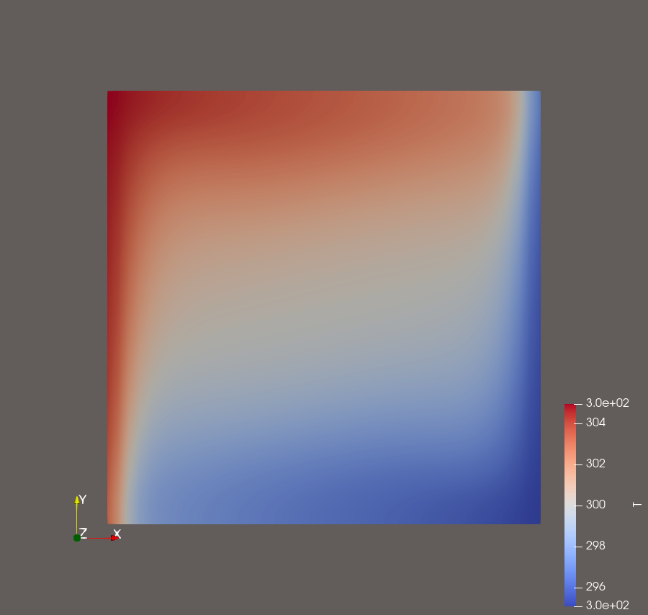
Рисунок 2 - Температурное поле естественной конвекции на финальной итерации.
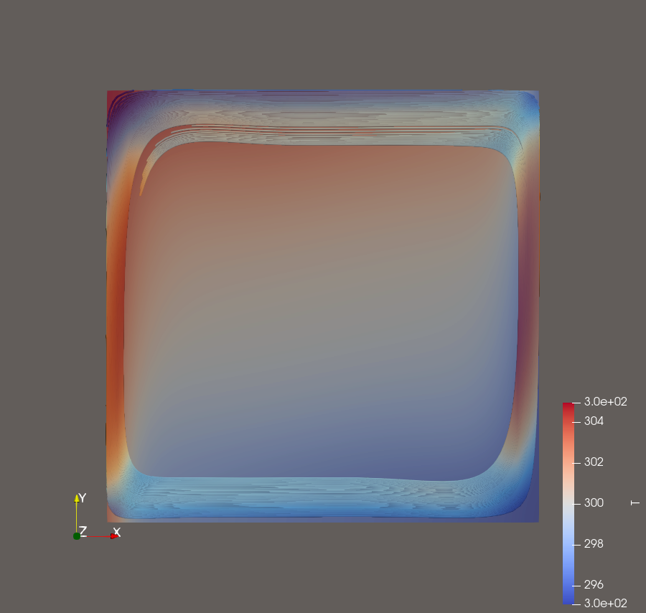
Рисунок 3 - Линии тока замкнутой естественно-конвективной циркуляции.
Веб-job 2026-09-12T23-50-01-637Z имеет state=done, resultTime=500 и параметры 100 мм, 295 K, 305 K.

Рисунок 4 - Веб-форма параметризации размера полости и температур стенок.

Вопросы для самоконтроля

1. Что такое конвекция?
Краткий ответ: Это перенос теплоты вместе с движущейся жидкостью или газом.
Развёрнутый ответ: Естественная конвекция возникает из-за неодинаковой плотности нагретых и охлаждённых участков среды в поле тяжести.
Пример из нашей работы: горячая левая стенка поддерживает 305 K, холодная правая - 295 K; возникающая циркуляция показана на рисунке 3.

2. Каким способом можно запустить выполнение внешних функций bash?
Краткий ответ: Из Node.js - средствами модуля child_process, например функциями spawn или exec.
Развёрнутый ответ: exec удобна для короткой команды с небольшим буферизуемым выводом, а spawn запускает процесс с массивом аргументов и потоковым stdout/stderr.
Пример из нашей работы: webapp/server.js импортирует spawn и запускает Python-runner отдельным процессом; runner последовательно вызывает OpenFOAM-команды.

3. Какое ключевое слово задает ограничение на количество временных каталогов?
Краткий ответ: purgeWrite в system/controlDict.
Развёрнутый ответ: При ненулевом значении OpenFOAM сохраняет только указанное число последних записей, удаляя более старые записи результата в ходе нормальной работы solver.
Пример из нашей работы: в controlDict стоит purgeWrite 3, поэтому сохранены три последних состояния 400, 450 и 500.

4. В каком файле настраивается среда (в данном примере идеальный газ)?
Краткий ответ: В constant/physicalProperties.
Развёрнутый ответ: В этом файле выбираются термодинамическая модель, уравнение состояния и транспортные параметры среды.
Пример из нашей работы: выбраны hePsiThermo, perfectGas, molWeight=28,96, Cp=1004,4, mu=1,831·10^-5 и Pr=0,705.

5. Для чего используется пакет body-parser?
Краткий ответ: В Express-приложении он разбирает тело HTTP-запроса, например JSON, и помещает данные в req.body.
Развёрнутый ответ: body-parser преобразует байты тела запроса в объект, доступный серверному обработчику. Это архитектура, рассматриваемая в методичке.
Пример из нашей работы: приложение не использует внешний body-parser; оно накапливает тело запроса, вызывает JSON.parse и проверяет sideMm, coldK и hotK.

Дополнительные вопросы для защиты

Почему верхняя и нижняя стенки имеют zeroGradient для температуры?
Так моделируется теплоизоляция: температура на границе не задана, а нормальный градиент и связанный с ним тепловой поток равны нулю.

Почему приложение создаёт копию case?
Это изолирует задания, сохраняет исходный подтверждённый case и не позволяет параллельным или неудачным запросам портить его результаты.

Получены ли достоверные численные минимумы и максимумы полей?
Да. Независимое чтение готового слоя 500 через ParaView дало T=295,066986…304,933014 K и |U|=7,387406·10⁻6…0,040992715 м/с. Журнал extractor сохранён; solver для этого не запускался.

Вывод
Расчёт естественной конвекции выполнен на проверенной сетке до 500 итераций и завершён штатно. Получены изображения температуры и циркуляции, а также численные диапазоны T и |U| из готового последнего слоя. Веб-интерфейс параметризует case через изолированные задания.

